Luis Sepúlveda, Un viejo que leía novelas de amor M2

El entorno

- El protagonista de la historia, Bolívar, vive en una choza. Lee las páginas 42 y 43 (hasta la línea 18) y dibuja el entorno en el que vive Bolívar, tal y como es descrito en la novela. Después compara tu dibujo con el de un compañero.

- Uno de los objetos que decora la casa es un retrato de una joven pareja. Imagina de quién se trata y cómo era y es la vida actual de ambos.

- Bolívar vive en El Idilio, un poblado imaginario de la Amazonía ecuatoriana. Otros lugares que se mencionan en la novela son los ríos Zamora, Yacuambi y Nangaritza. Infórmate en la Red sobre el clima y la geografía de Ecuador. ¿Cómo son ambos en la zona de la Amazonía? ¿Cómo crees que pueden ser las condiciones de vida en esa zona, para vivir o trabajar?

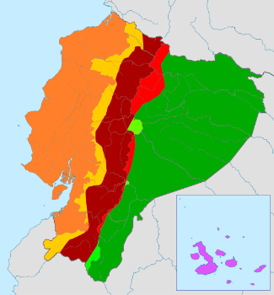

https://commons.wikimedia.org/wiki/File:Regiones_Naturales_del_Ecuador.svg

- Comprensión: lee las páginas 43 (línea 19) a 50 (línea 23). Relaciona cronológicamente cada uno de los acontecimientos de la biografía de Bolívar y Dolores con el lugar en el que ocurren:

San Luis
(La sierra)
El Idilio
(La Amazonía)
El viaje

Bolívar y Dolores se dan cuenta de que en esa tierra no pueden cultivar

Reciben un poco de tierra y animales como herencia Se casan Empiezan a construir una choza

Se conocen Van también a pie Con las primeras lluvias muchos colonos mueren

Dolores es criticada porque no puede quedarse embarazada Son nombrados colonos

Deciden marcharse Usan distintos medios de transporte

A Bolívar le proponen que su mujer se quede embarazada de otro hombre

Dolores muere víctima de la malaria Se comprometen

Tienen grandes problemas para hacer frente a la naturaleza

Unos hombres pintados y casi desnudos aparecen en sus vidas

- Compara tus hipótesis iniciales sobre la vida de las dos figuras del retrato, así como sobre las condiciones de vida en la Amazonía, con lo leído en el texto.

